Отлов безнадзорных животных

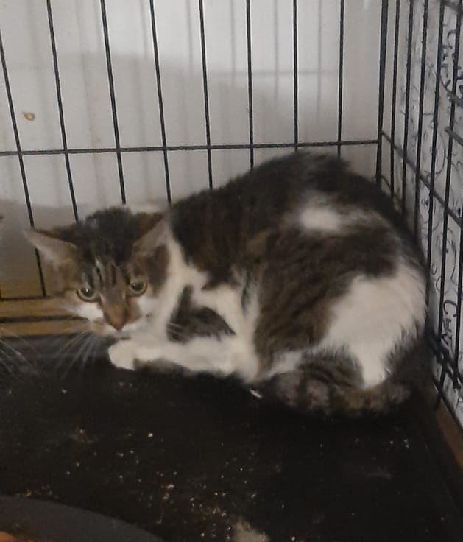  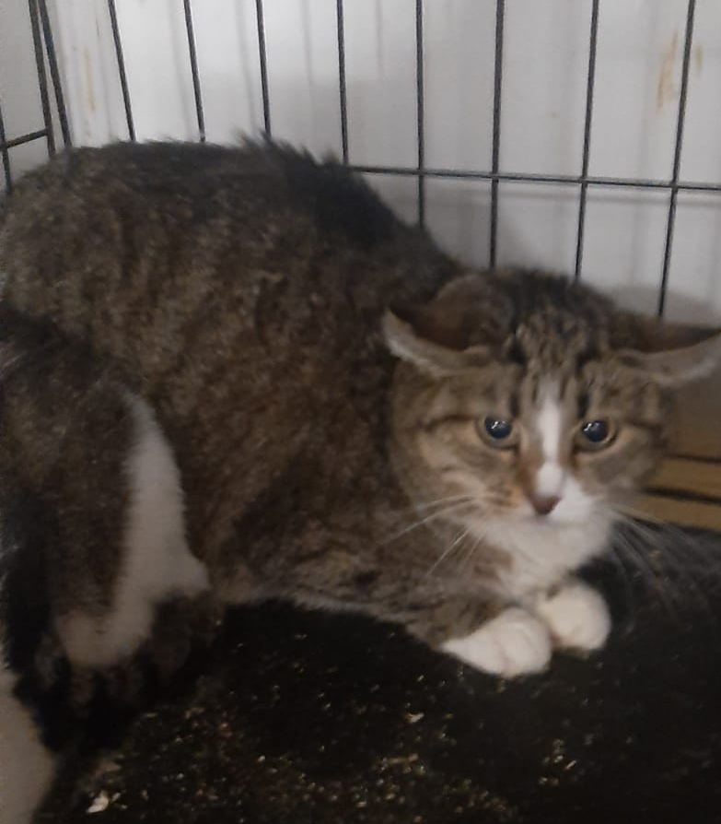 | Ул. Сумская д. 12, к. 2 (подвал)  24.08.2025
Ул. Сумская д. 12, к. 2 (подвал)
24.08.2025

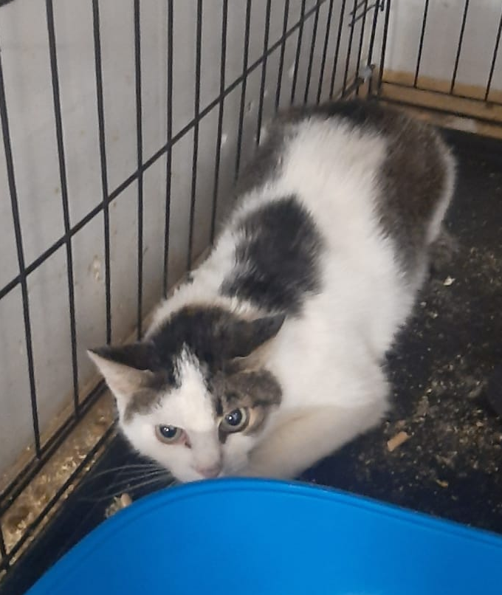 | Ул. Сумская д. 12, к. 2 (подвал)  24.08.2025
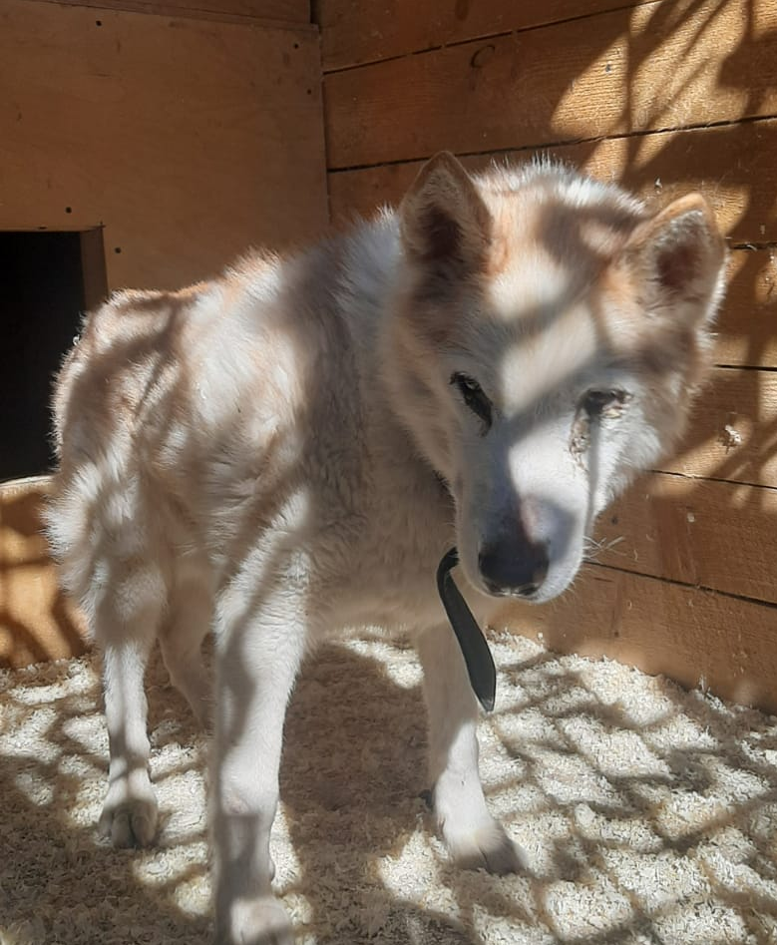 | Ул. Трофимова д. 9, к. 2  25.08.2025

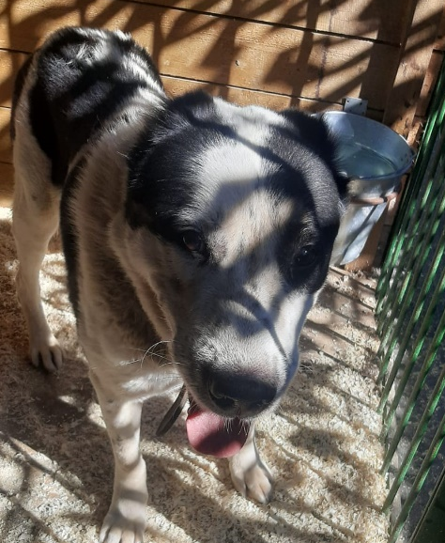 | Ул. Трофимова д. 9, к. 2  25.08.2025
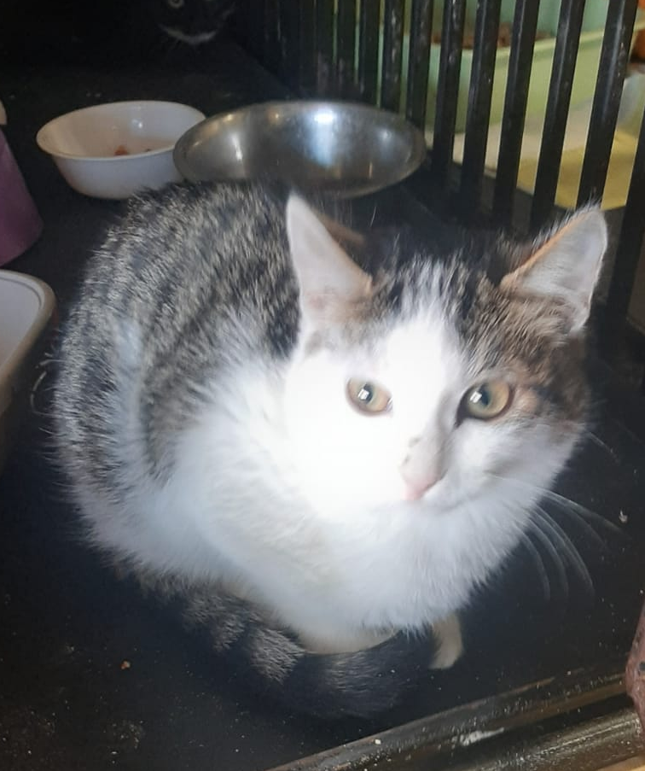 | Ул. Сумская д. 12, к. 2 (подвал)

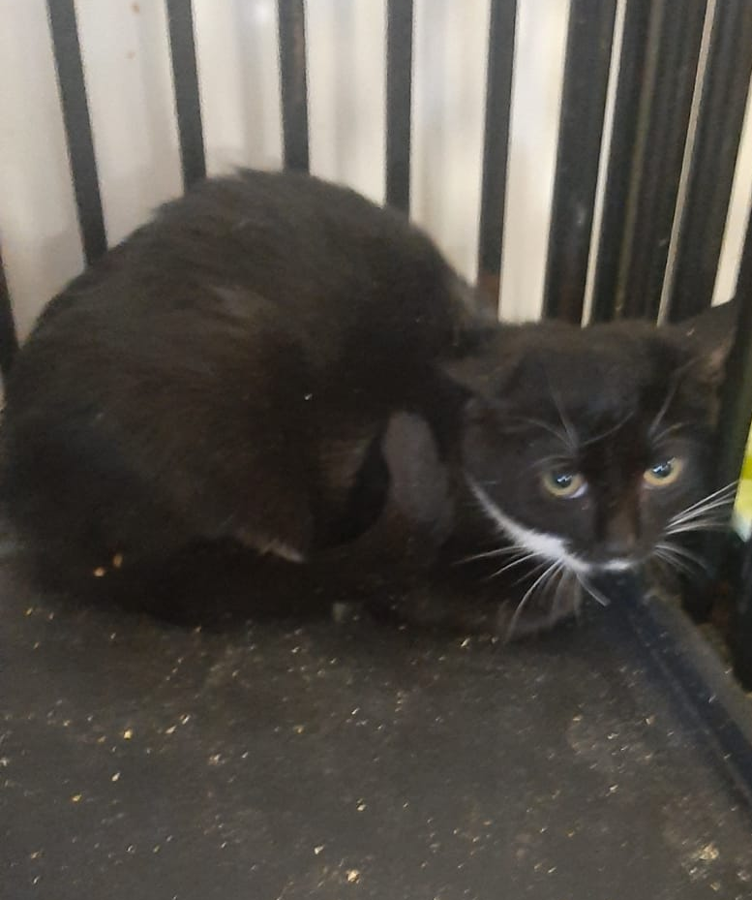 | Ул. Сумская д. 12, к. 2 (подвал)
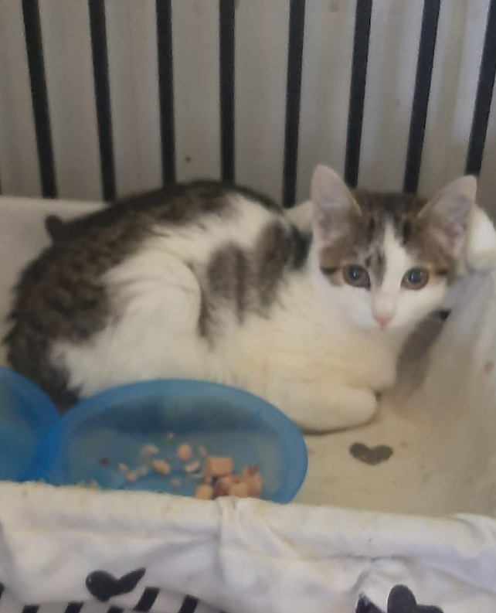 | Ул. Сумская д. 12, к. 2 (подвал)

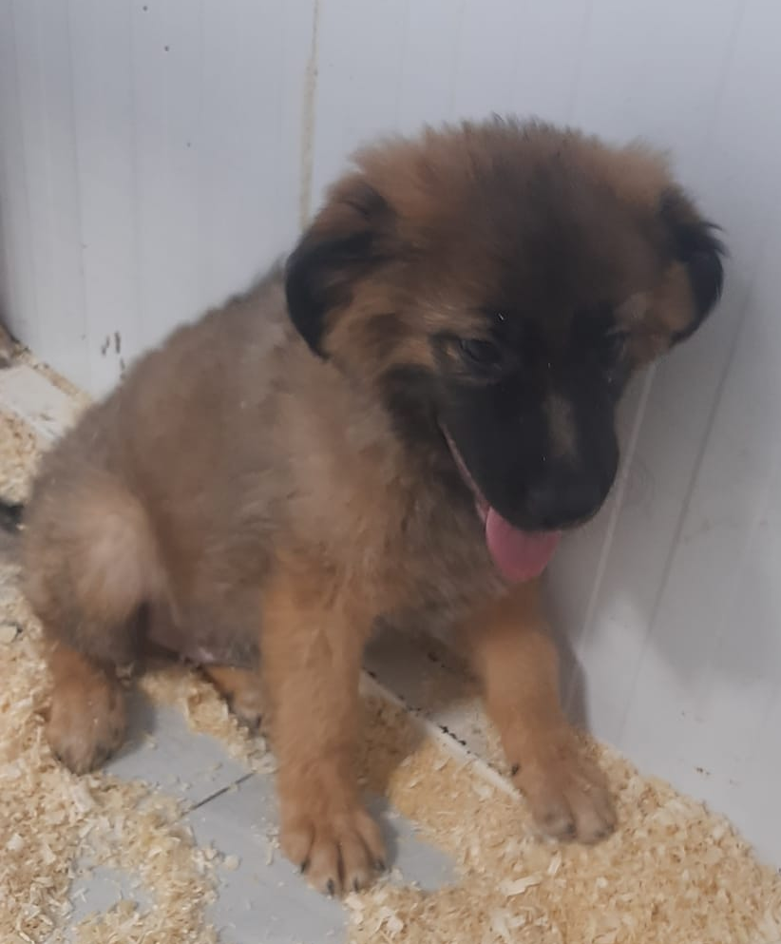 | Ул. Дорожная д. 62 А, к. 2  26.08.2025
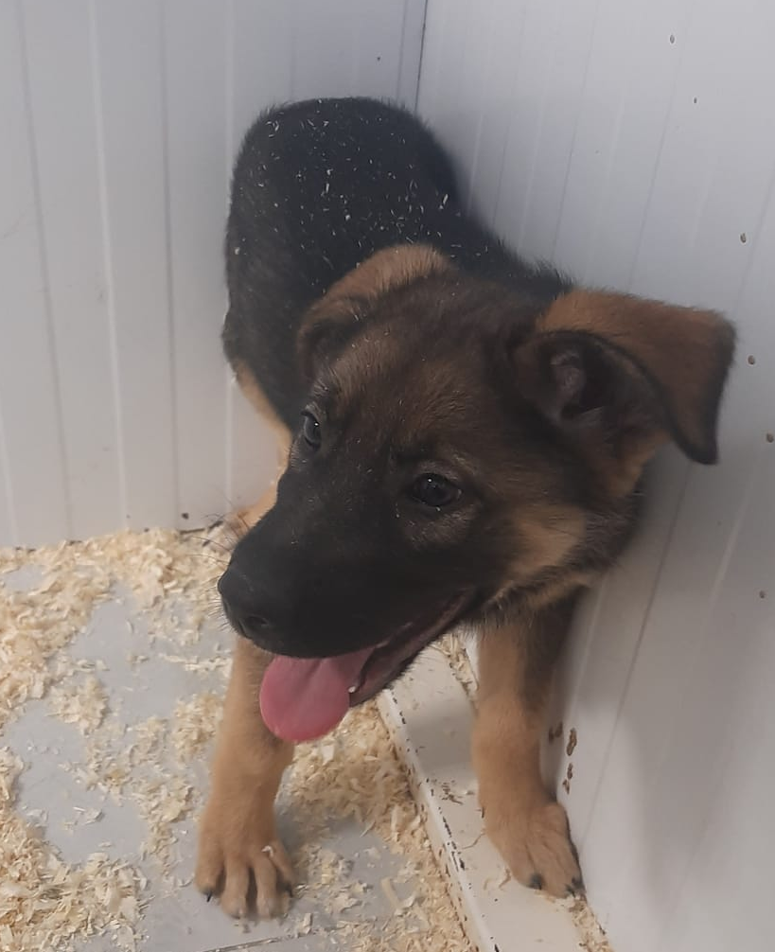 | Ул. Дорожная д. 62 А, к. 2  26.08.2025

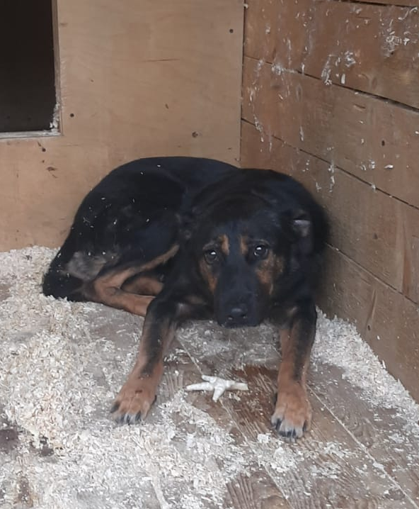 | Ул. Дорожная д. 62 А, к. 2  26.08.2025
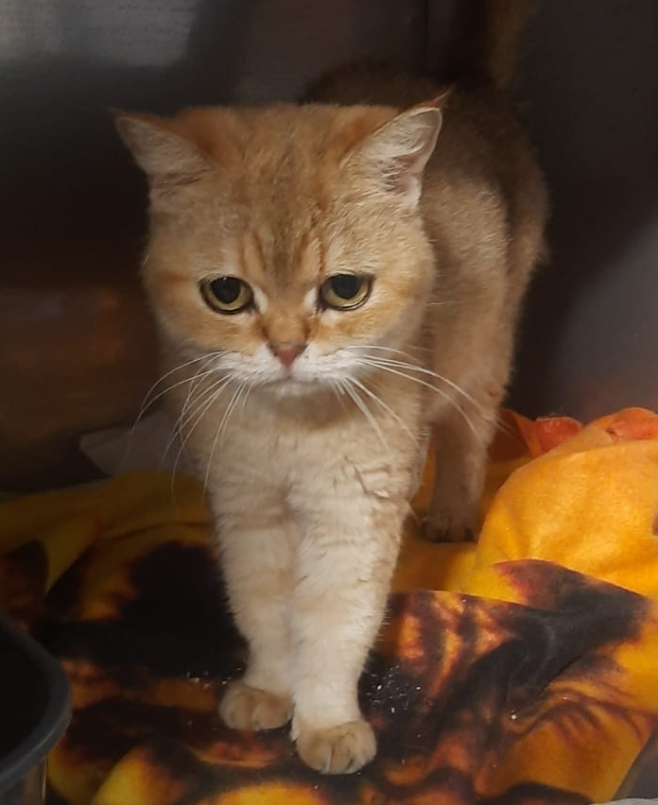 | Булатниковский проезд, д. 6, к. 2, кв. 130  26.08.2025

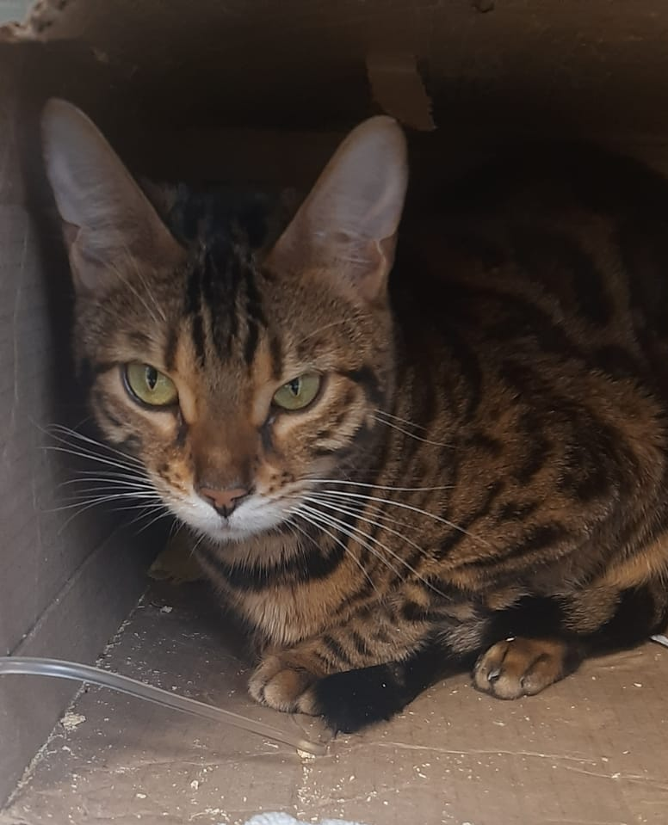 | Ул. Кировоградская д. 8, к. 3 (подвал)  26.08.2025
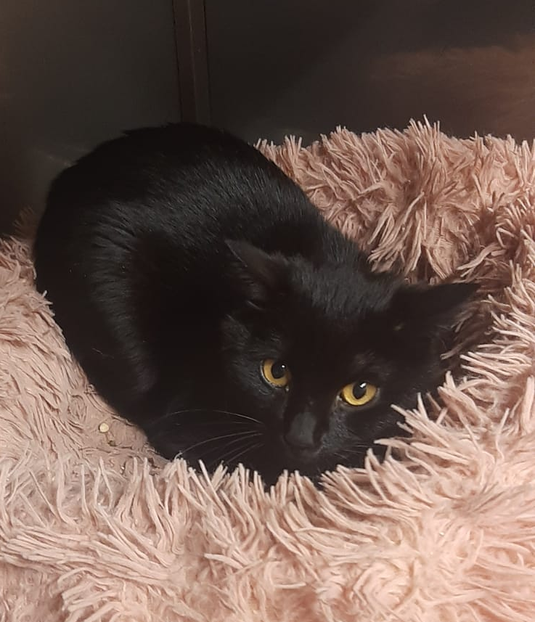 | Ул. Кировоградская д. 8, к. 3 (подвал)  26.08.2025

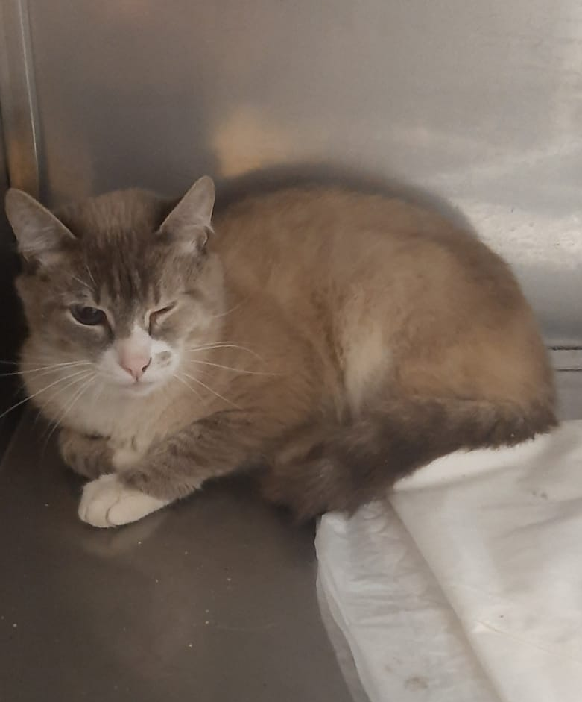 | Ул. Бехтерева д.7, к.2  27.08.2025
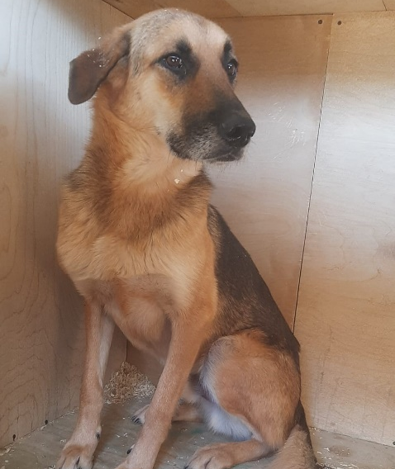 | Ул. Дорожная д. 62А, стр. 5  27.08.2025
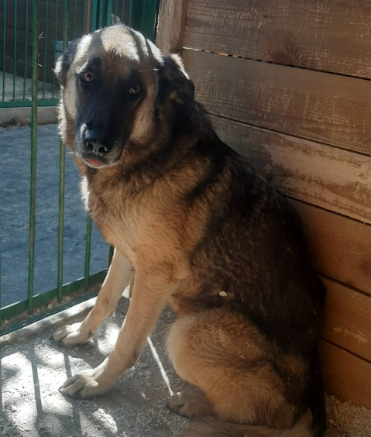 | Ул. Дорожная д. 62А, стр. 5  27.08.2025
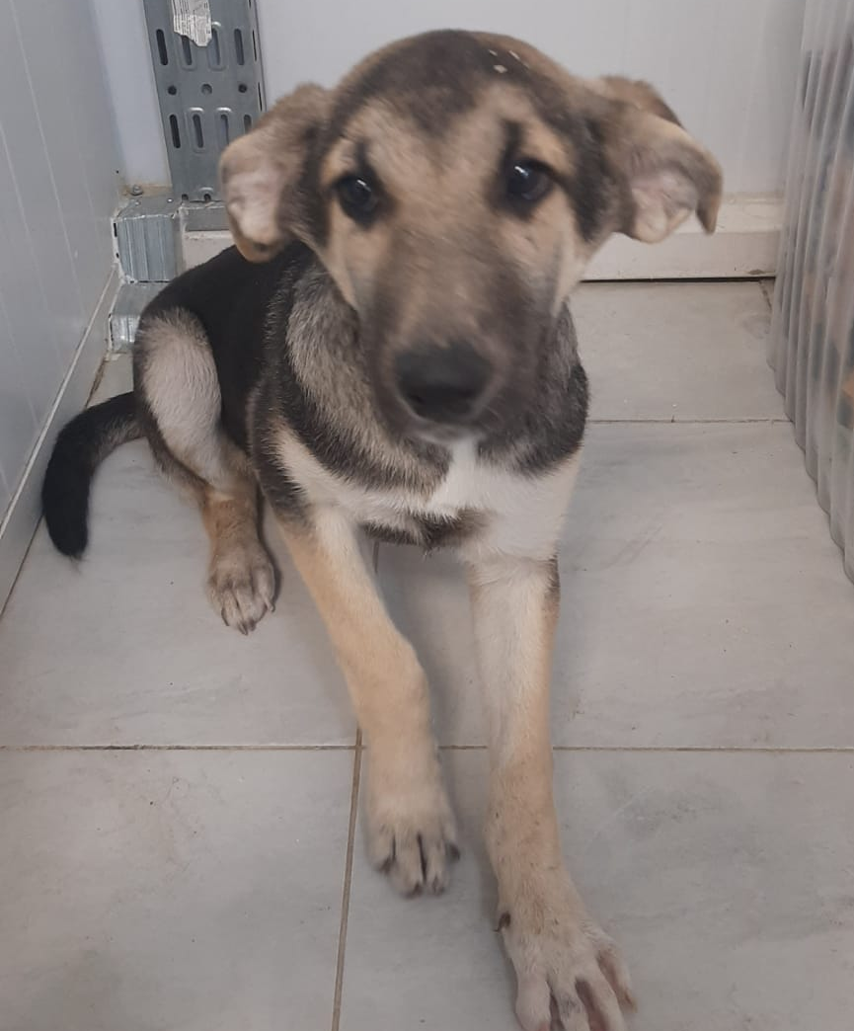 | Ул. Липецкая д. 3, территория АЗС  30.08.2025 | МКАД, 30км., вл. 6  29.07.2025
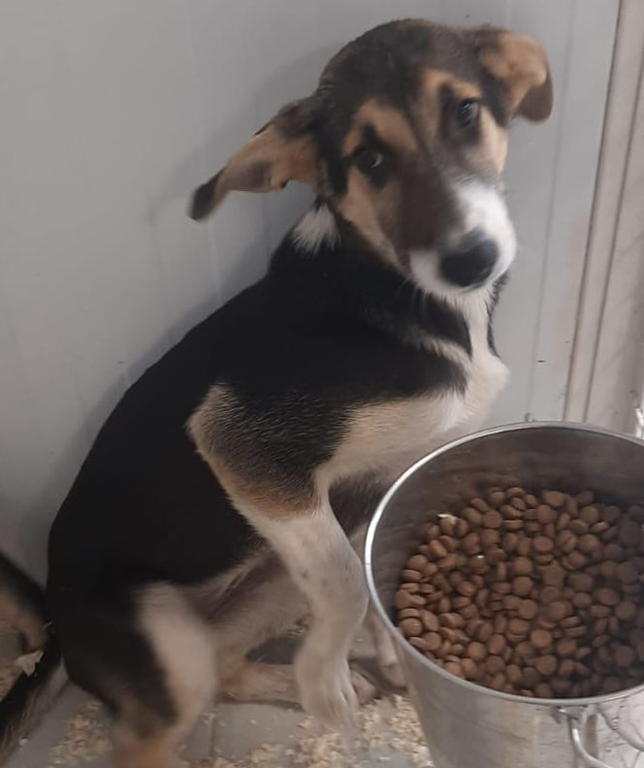 | Ул. Липецкая д. 3, территория АЗС  30.08.2025
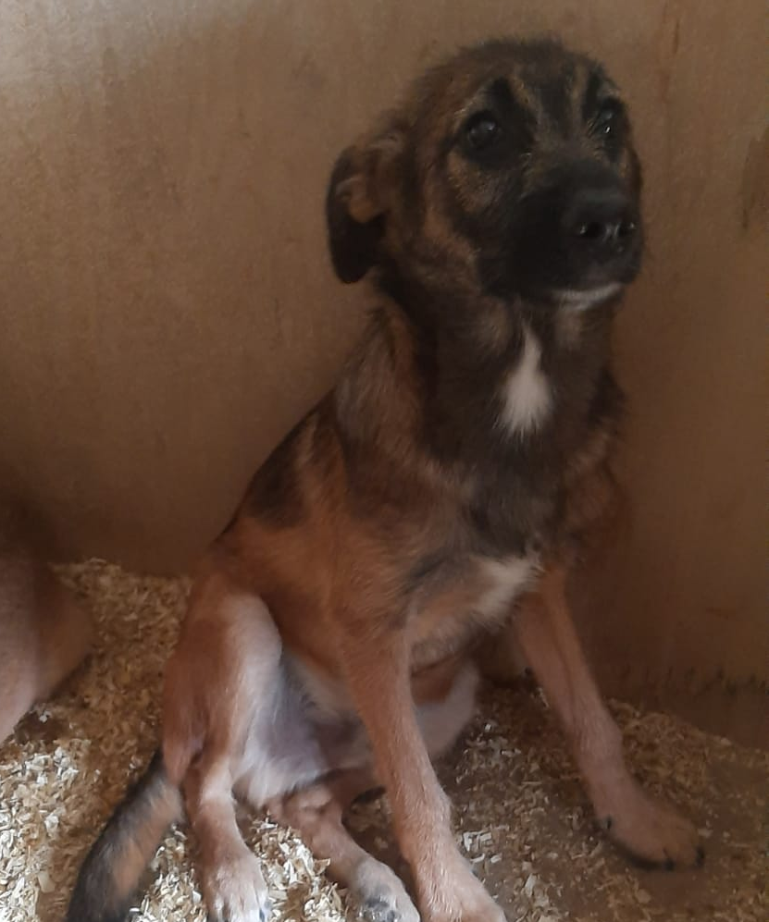 | Ул. Липецкая д. 3, территория АЗС  30.08.2025
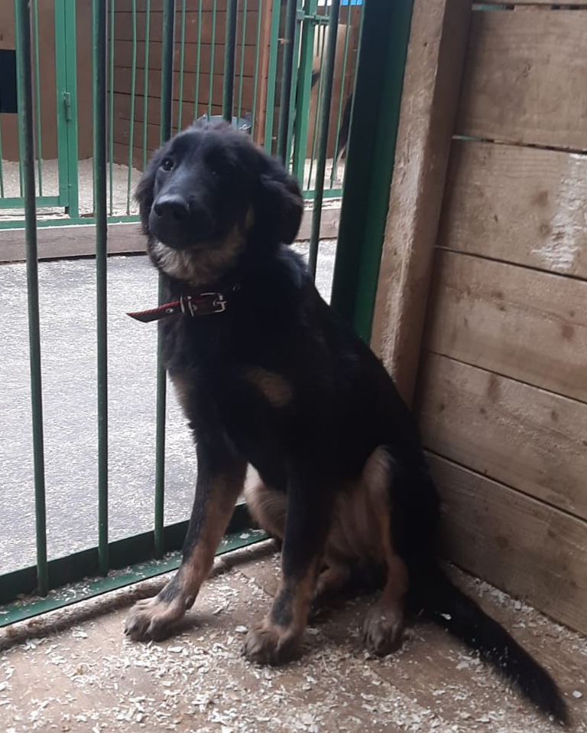 | Ул. Липецкая д. 3, территория АЗС  02.09.2025
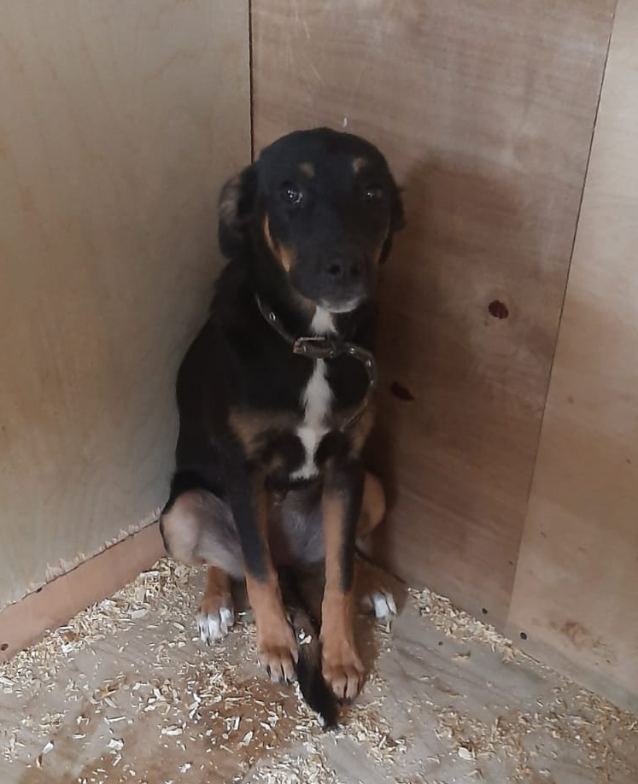 | Ул. Липецкая д. 3, территория АЗС  02.09.2025
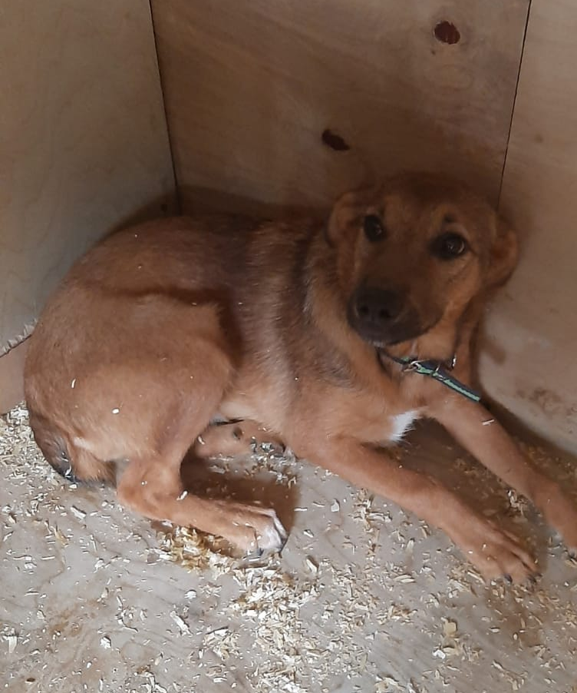 | Ул. Липецкая д. 3, территория АЗС  02.09.2025
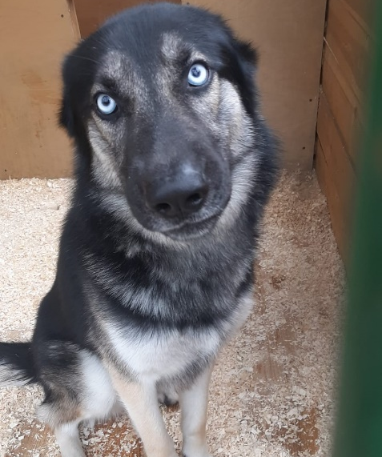 | Каширское шоссе , 61Г, терр. Каширская Плаза  02.09.2025
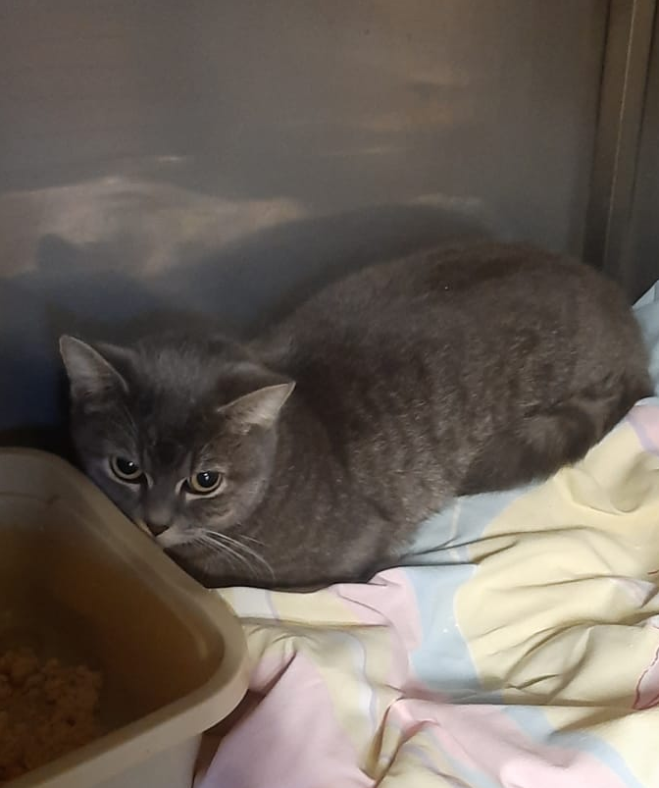 | Кавказский бульвар, д. 40  02.09.2025

